Информация о СФ
МИА (Малая инженерная академия) - структурное подразделение БГИТА.
На строительном факультете в рамках направления подготовки бакалавров - инженеров «Строительство» мы предлагаем Вам следующие профили:

Профиль «Промышленное и гражданское строительство»
Квалификация выпускника – бакалавр-инженер. Срок обучения по очной форме – 4 года, по заочной форме – 5 лет, по заочной сокращенной – 4 года.
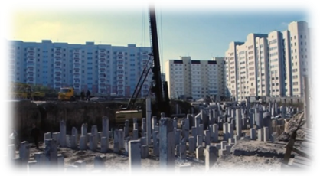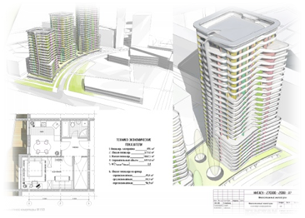«Промышленное и гражданское строительство», самое популярное на факультете, и эта популярность не случайна! Выпускник данной специальности может выполнять все виды профессиональной деятельности, начиная от проектно-конструкторских, и заканчивая производственно технологическими операциями.
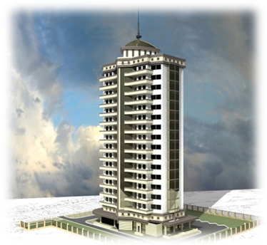Виды профессиональной деятельности.
Бакалавр в соответствии с фундаментальной и специальной подготовкой может выполнять следующие виды профессиональной деятельности:
-проектно-конструкторская;
-организационно-управленческая;
-производственно-технологическая;
- экспериментально-исследовательская.

Профиль «Городское строительство и хозяйство»
Квалификация выпускника – бакалавр-инженер. Срок обучения по очной форме – 4 года.

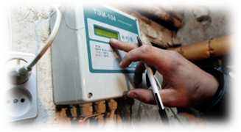
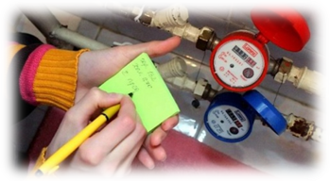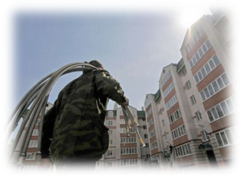Специалисты профиля «Городское строительство и хозяйство» занимаются строительством, реконструкцией зданий и сооружений, а так же технической эксплуатацией отдельных жилых зданий и комплексов.
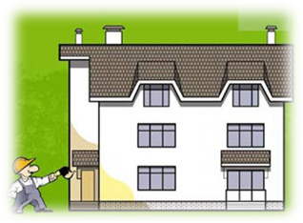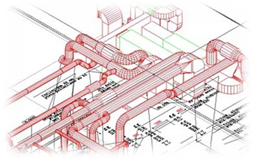Выпускники данного профиля могут работать в проектных институтах и участвовать в разработке и проектировании современных зданий и инженерных систем. Осуществлять управление строительством и реконструкцией жилых и общественных зданий и коммунальных служб города.

Профиль «Производство строительных материалов, изделий и конструкций»
Квалификация выпускника – бакалавр-инженер. Срок обучения по очной форме – 4 года, по заочной форме – 5 лет, по заочной сокращенной – 4 года.
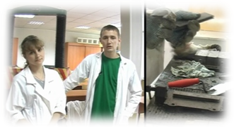

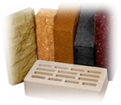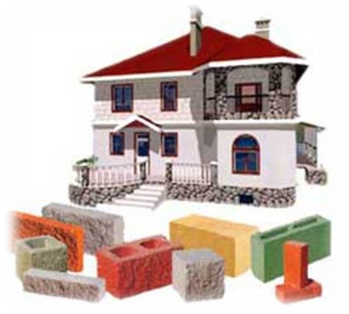Профиль «Производство строительных материалов, изделий и конструкций», является одним из ведущих на строительном факультете. Занимается разработкой строительных материалов различного назначения таких как: бетоны, полимерных, керамических, стеклянных материалов, а так же материалов для отделочных и специальных работ.
Подготовка бакалавров по данному профилю ориентирована в первую очередь на потребности строительной индустрии Брянского региона.
Профиль «Проектирование зданий»
Квалификация выпускника – бакалавр-инженер. Срок обучения по очной форме – 4 года.
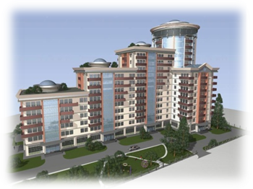«Проектирование зданий». С 2007 года на факультете открыта подготовка инженеров - архитекторов по профилю проектирование зданий. Проектирование зданий, сохранение архитектурного наследия городов – все эти задачи решаются студентами!
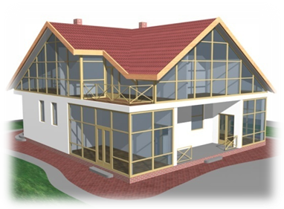Будущие архитекторы, кроме основных строительных дисциплин, получат углубленные знания по архитектуре, познакомятся с основами композиции, пропорциями в архитектуре, основами колористики и др.

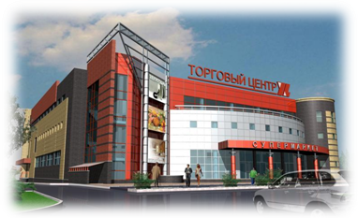
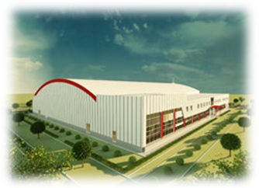
Профиль «Автомобильные дороги и аэродромы»
Квалификация выпускника – бакалавр-инженер. Срок обучения по очной форме – 4 года, по заочной форме – 5 лет, по заочной сокращенной – 4 года.
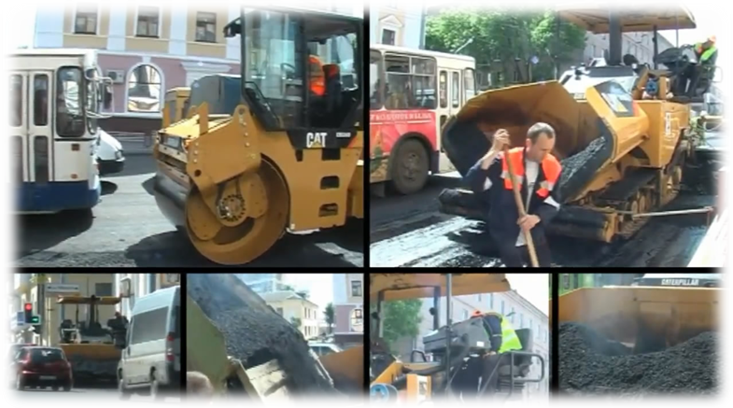
Строительство дорог – это одна из главных отраслей народного хозяйство, которой государство уделяет огромное значение. Поэтому профиль «Автомобильные дороги и аэродромы» является очень актуальным при подготовке инженеров-строителей. Надеемся, что наши выпускники построят отличные дороги не только в Брянской области, но и по всей России.
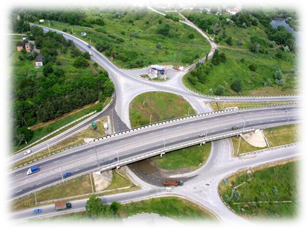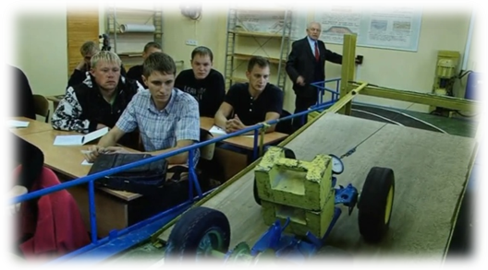
Профиль «Экспертиза и управление недвижимостью»
Квалификация выпускника – бакалавр-инженер. Срок обучения по очной форме – 4 года.
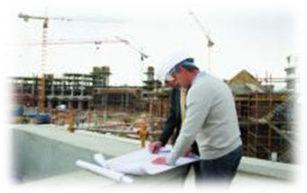Профиль «Экспертиза и управление недвижимостью» с каждым годом завоевывает популярность. Здесь выпускают специалистов, позволяющих оказать квалифицированную помощь для юридически грамотной оценки недвижимости и земельных участков.
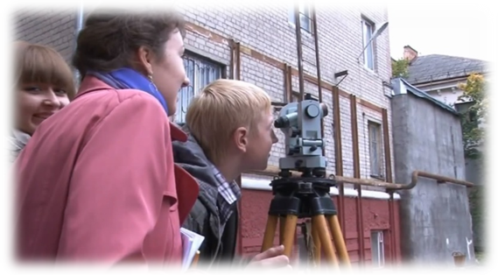

Строительный Факультет открывает широкие возможности при выборе профиля! Чтобы вы не выбрали вы, окажитесь, в выигрыше!

Помимо обучения студенты могут проявить свои таланты в спорте и различных кружках художественной самодеятельности БГИТУ.
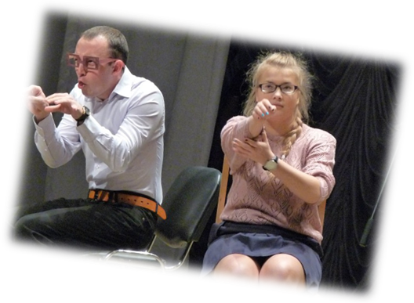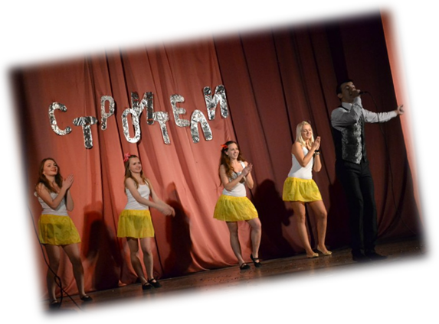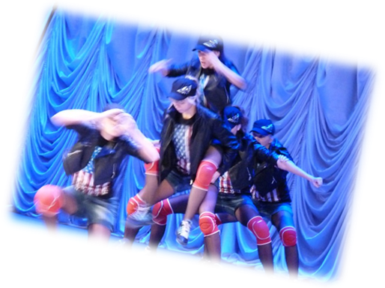
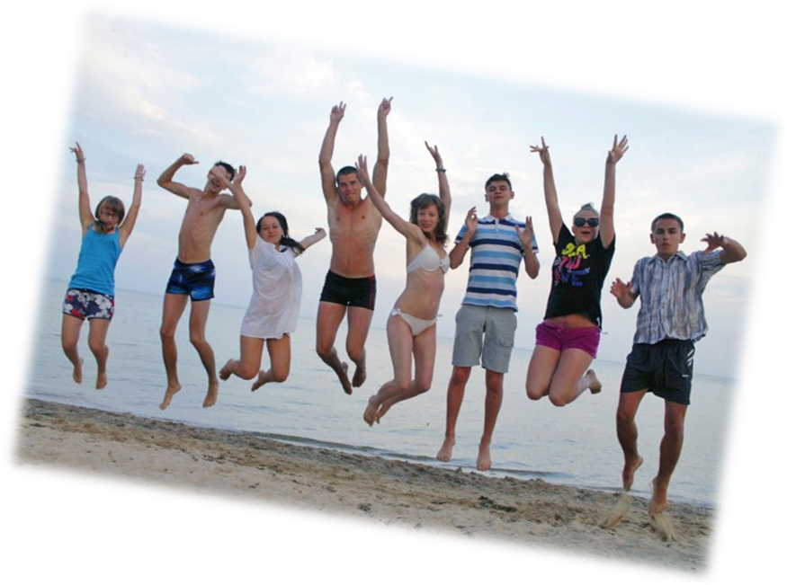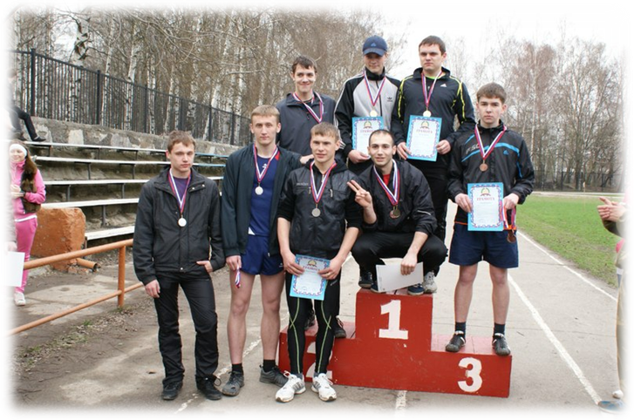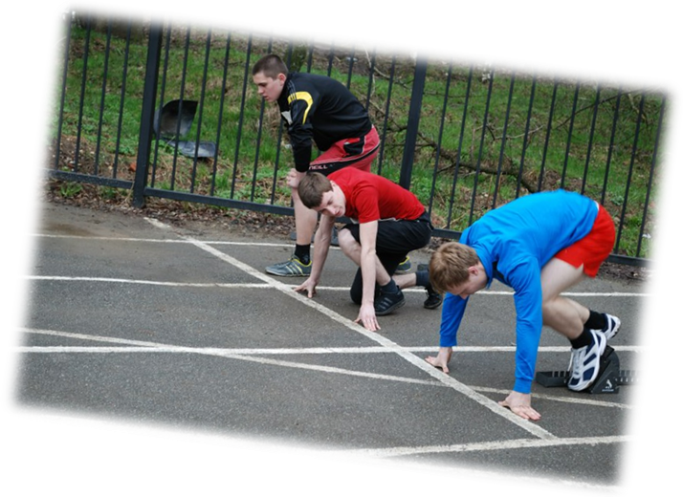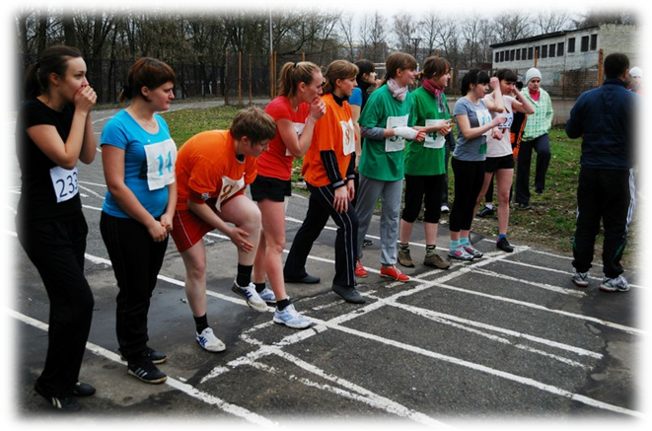
Изучаемые дисциплины в Малой Инженерной Академии по направлению подготовки «Строительство»
Наименование дисциплин
1. Строительные материалы в современном мире
2. Основы геодезии
3. Занимательная физика
4. Математические исследования
5. История и основы архитектуры
6. Современная геология
7. Химия в строительстве
8. Экология городской среды
9. Утилизация отходов
10. Электроснабжение с основами электротехники
11. Введение в профессию
12. Инженерная графика
13. Планировка, застройка и реконструкция населенных мест
14. Конструкции городских сооружений
15. Обследование зданий и сооружений
16. Вопросы содержания автомобильных дорог

